合併公告
左記会社は合併して甲は乙の権利義務全部を承継して存続し乙は解散することにいたしました。
効力発生日は令和○○年○○月○○日であり、甲の株主総会の承認決議は令和○○年○○月○○日に、乙の社員総会決議は令和○○年○○月○○日に終了（又は予定）しております。
また、この合併に伴い、甲はその商号を○○○〇株式会社と変更します。
この合併に対し異議のある債権者は、本公告掲載の翌日から一箇月以内にお申し出下さい。
なお、最終貸借対照表の開示状況は次のとおりです。
（甲）左記のとおりです。
令和○○年○○月○○日
東京都○○区○○○○町○○番地
（甲）○○○○株式会社
代表取締役 ○○ ○○
○○県○○○郡○町○○番地
（乙）○○○○合資会社
代表社員 ○○ ○○
- 緑字はお客様が任意に記載する情報開示事項部分です。
- ※ 青字部分の記載は「官報公告／その他の法定公告（記載例）」ページ（下記ＵＲＬ）の＜最終貸借対照表の開示状況の記載＞を
ご覧下さい。https://www.densan-kikaku.co.jp/houteikoukoku/kanpou/other/#balancesheet
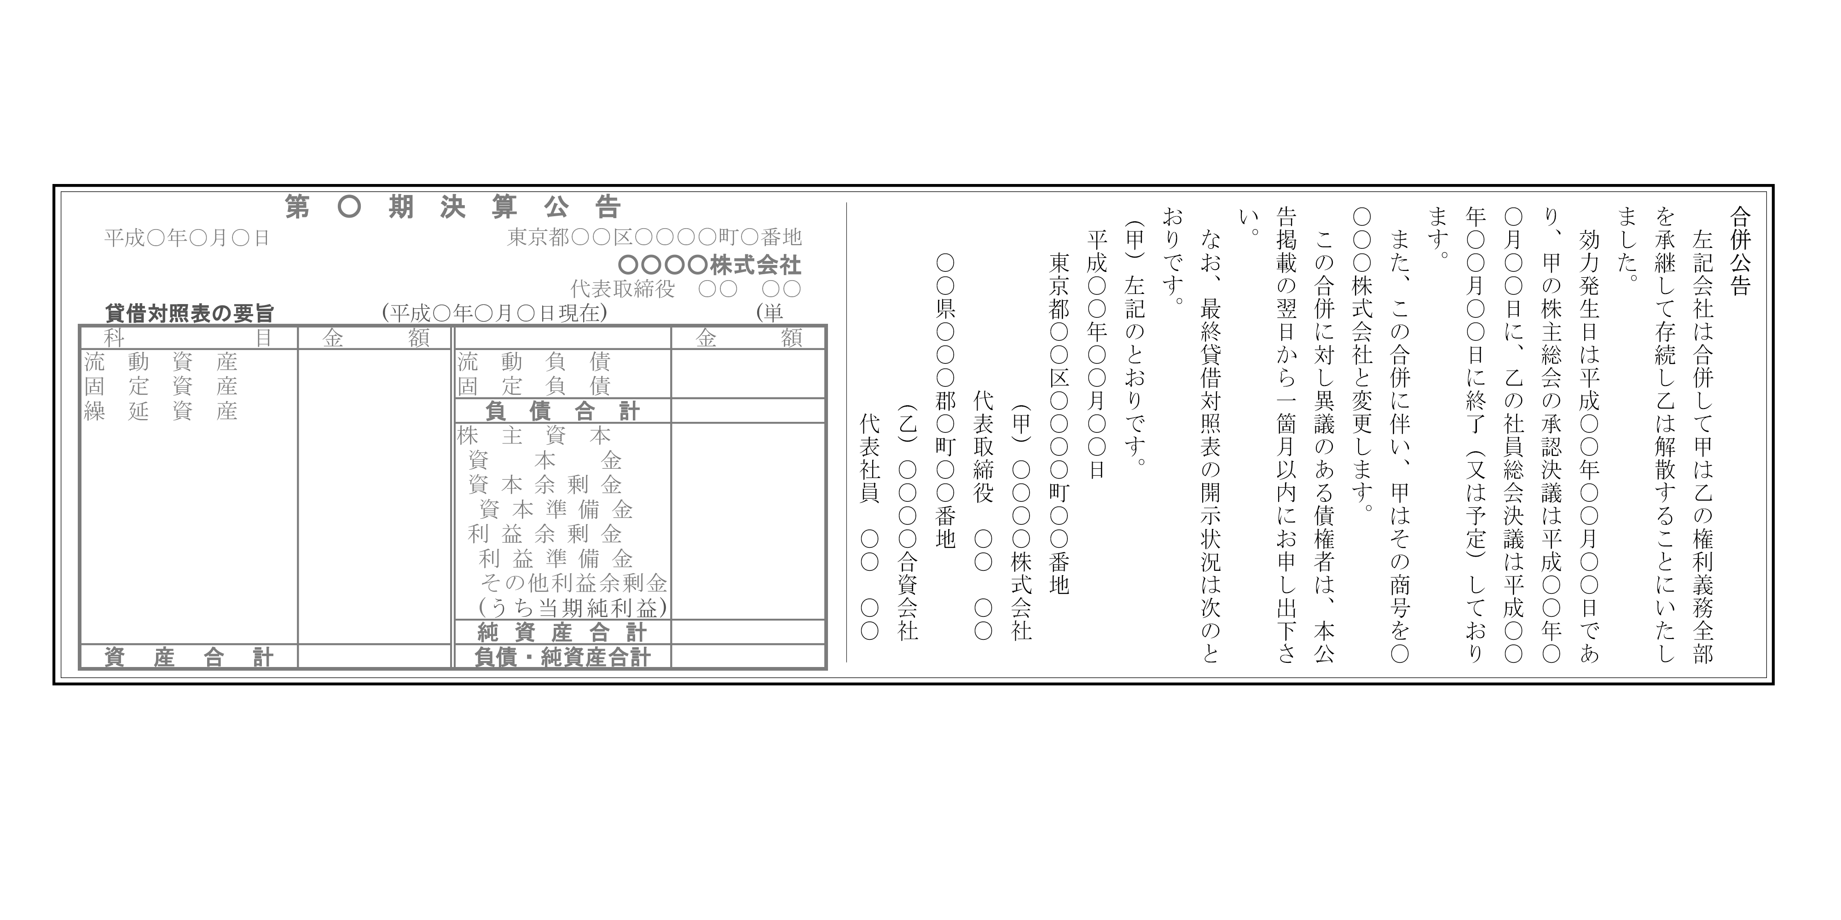
- ※ 決算公告は「官報公告／決算公告（記載例）」ページ（下記ＵＲＬ）より該当する記載例を選んで作成し、合併公告（縦書き文面）
とあわせて送信して下さい。https://www.densan-kikaku.co.jp/houteikoukoku/kanpou/other/#balancesheet

＜併せ公告 掲載イメージ＞

